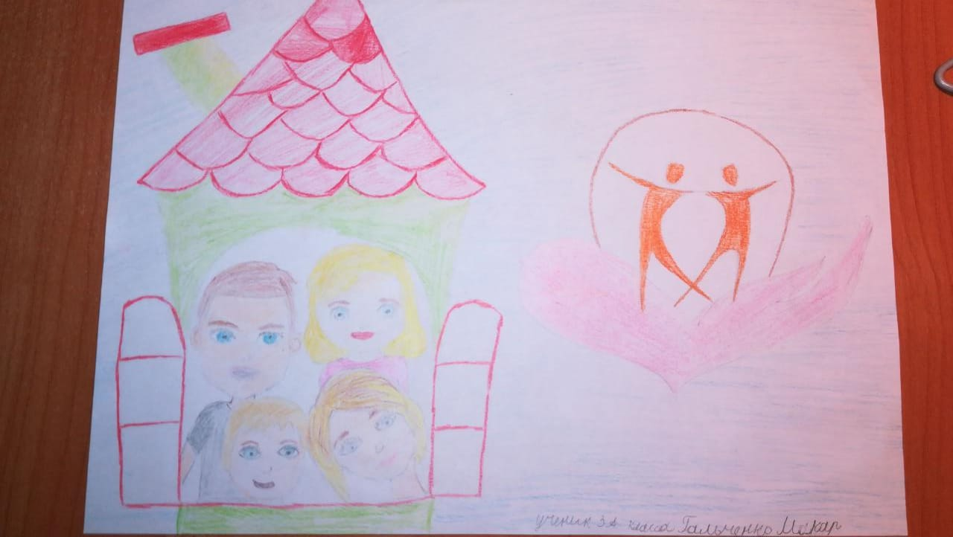

Гальченко Макар, 3а МБОУ СОШ УИОП г.Зерноград,10 лет, «Моя любимая семья»